„Ilgtspējīga dabas resursu izmantošana un apsaimniekošana Natura 2000 teritorijās – populāros un potenciālos tūrisma galamērķos”


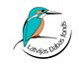
"Svarīgākie aspekti dabas aizsardzības un rekreācijas interešu sabalansēšanai - tūrisma ietekmes noteikšana, monitorings, veiksmīgas attīstības piemēri" seminārs – diskusija

2009.gada 17.jūnijā, Rīga
Dalībnieku saraksts

Nr. | Vārds, uzvārds | Organizācija
1 | Ērika Kļaviņa | Ķemeru nacionālā parka administrācija
2 | Vija Buša | Vides ministrija
3 | Ineta Jansone | Gide
4 | Ieva Rove | LDF
5 | Ērika Lagzdiņa | REC Latvija
6 | Sandra Galiņa | LVM, Zemgales mežsaimniecības, vides speciāliste
7 | Andra Ratkeviča | Slīteres nacionālais parks
8 | Dace Sāmīte | Slīteres nacionālais parks
9 | Baiba Strazdiņa | LDF
10 | Aiga Petkeviča | LDF
11 | Daiga Brakmane | LDF
12 | Arta Krūze | LDF
13 | Aiva Jakovela | LC
14 | Asnate Ziemele | LC
15 | Juris Smaļinskis | LC
16 | Antra Damberga | LC
17 | Valērijs Seilis | ZBR
18 | Jolanta Skrastiņa | GNP
19 | Ināra Cukura | Latvijas Dabas muzejs
20 | Maija Malnača | Latvijas Dabas muzejs
21 | Andris Dzērve | Drubazu dabas taka
22 | Jānis Barons | LVM
23 | Inese Roze | Talsu TIC
24 | Anda Štrausa | Kandavas TIC
25 | Ēriks Andžāns | Gaujas Nacionālais parks
26 | Santa Reinfelde | Gaujas Nacionālais parks
27 | Ingrīda Smuškova | Tukuma rajona padome
28 | Jānis Dambītis | SIA "Kolkasrags"
29 | Aija Pendere | Ķemeru nacionālā parka administrācija
30 | Ilze Vanaga | Ķemeru nacionālā parka administrācija
31 | Madara Kalniņa | Salacgrīvas jahtu osta
32 | Irēna Romanovska | Irenas Romanovskas Ekotūrisma aģentūra

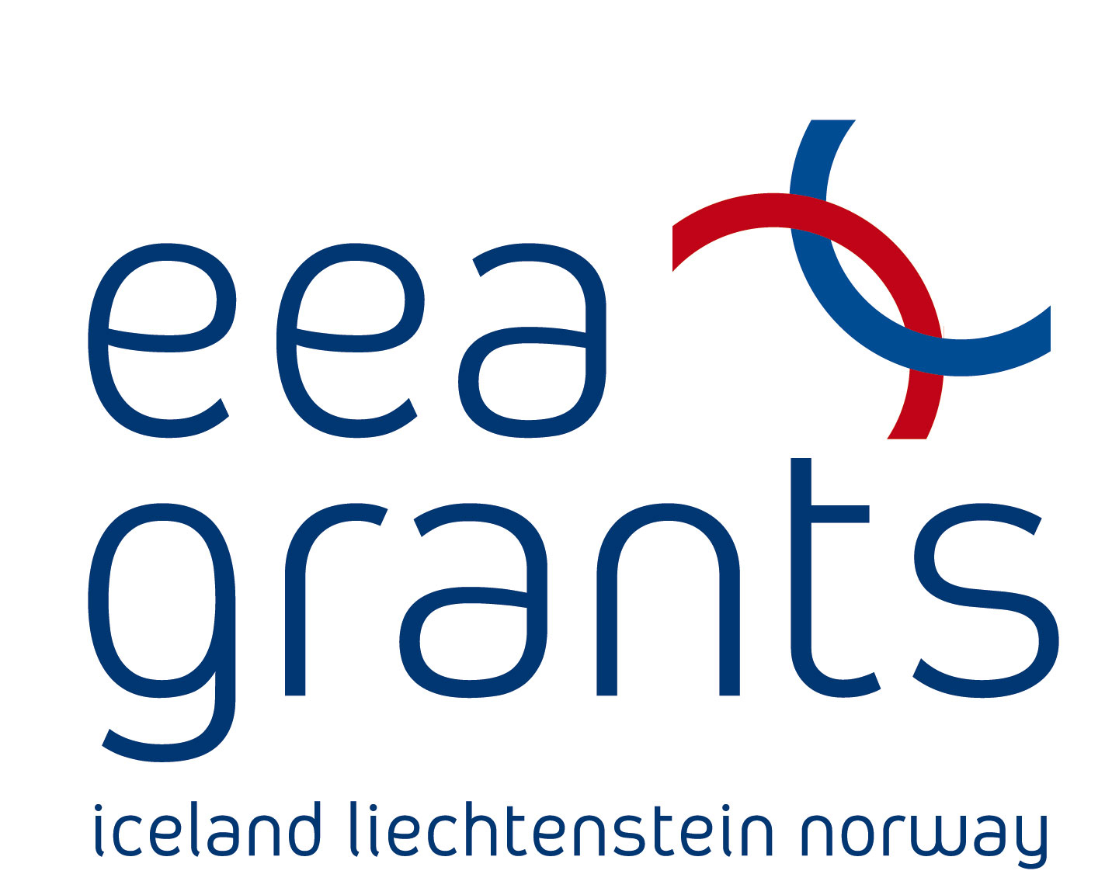
 Finansēts ar EEZ un Norvēģijas finanšu instrumentu granta palīdzību no Islandes, Lihtenšteinas un Norvēģijas

